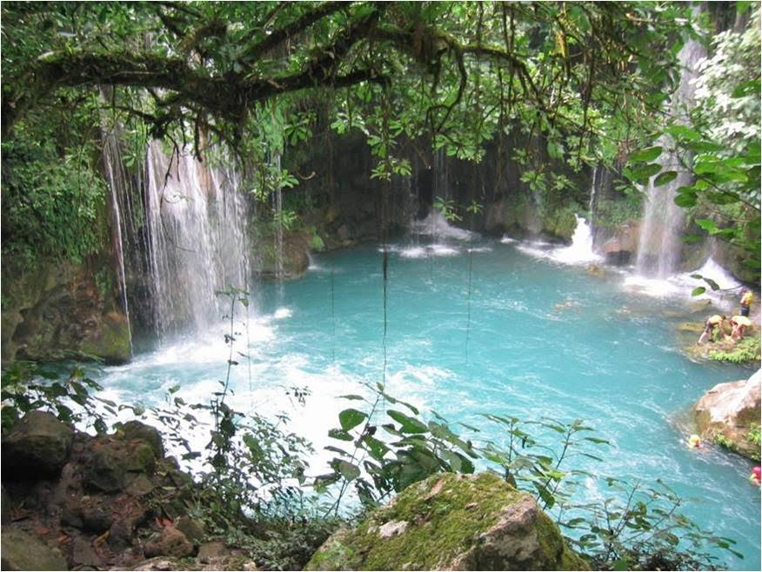

La magie des cascades.

L'eau, c'est la vie, son murmure distille l'apaisement,

Elle est aussi la beauté du décor, le ravissement.

Sa douce mélodie satinée nous apporte la détente,

L'esprit s'en nourrit, le cœur exulte, la vie chante.

L'eau est avide de conquêtes et de liberté,

Elle peut être torrent impétueux ou cascade échevelée,

Constituée de micro-gouttelettes immaculées dégoulinantes

Bondissant sur les roches qu'elles lèchent sans tourmente,

Parfois très finement, semblables à un fin rideau opalin

Ou comme des boules de coton effilochées en déclin,

Pressées de rejoindre une réserve aqueuse bleutée

Avant de se transformer en exquise rivière enchantée.

L'eau se plait à vagabonder de son plein gré,

Le mot liberté prend pour elle tout son sens sacré.

Elle franchit allègrement les galets en bouillonnements laiteux

Ou n'hésite pas à sauter dans le vide d'un bon gracieux.

Elle se pare parfois d'un voile de mariée finement tissé,

Entouré d'un hale platine transparent d'humidité évaporée

Que le soleil fait resplendir de ses rayons coquins

Et crée un début d'arc en ciel aux coloris divins.

Cette prouesse de la nature se joue dans le vert végétal

Et le gris rocheux du minéral, le tableau est subliminal.

Marie Laborde, poétesse

